Tabla de contenido: Manual Técnico

Hardware y software requerido 2

Hardware: 2

Software: 2

Requerimientos funcionales 2

Diagrama de casos de uso de alto nivel 3

Especificaciones de casos de uso de alto nivel 3

Diagrama de secuencia 4

Descripción de hojas de eventos: 6

# Hardware y software requerido

Para la correcta ejecución del juego se necesitan dispositivos móviles con las siguientes características

## Hardware:

En el apartado de Hardware se tienen en cuenta las siguientes especificaciones mínimas necesarias para la ejecución del juego.

* **Procesador:** Dual-Core 1.0Ghz
* **Memoria RAM:** 512 MB
* **Memoria ROM:** 4GB
* **Pantalla (Resolución):** 480 Pixels (Ancho) – 800 Pixels (Largo)

## Software:

En el apartado de software se tiene en cuenta las siguientes especificaciones mínimas necesarias para la ejecución del juego:

* **Sistema Operativo:** Android 4.1 (Jelly Bean)

# Requerimientos funcionales

* El usuario debe poder navegar por el menú en el cual se encuentras los diferentes niveles del juego.
* El usuario debe poder entrar a los diferentes niveles del juego (Los que se encuentren habilitados).
* El usuario debe poder interactuar con los botones en pantalla (EJ: Movimientos - menú desplegable).
* El usuario debe poder guardar la partida.
* EL usuario debe poder cargar la partida y la había guardado previamente.
* El usuario debe poder seleccionar un tipo de jugador (Color del uniforme) y la dificultad que estará presente durante toda la partida o hasta que decida comenzar una nueva.

# Diagrama de casos de uso de alto nivel

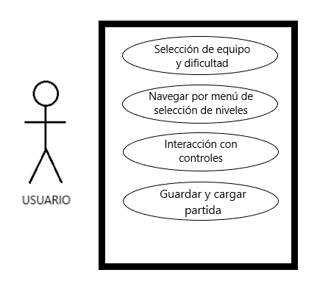

# Especificaciones de casos de uso de alto nivel

* **Selección de equipo y dificultad:** Este caso de uso corresponde al apartado del juego en el cual el usuario puede seleccionar entre 3 diferentes personajes y tres diferentes dificultades (Fácil – Normal – Difícil).
* **Navegar por menú de selección de niveles:** En este caso de uso, el usuario podrá desplazarse horizontalmente por el menú de selección de niveles. Un nivel estará disponible si el usuario ya superó el nivel inmediatamente anterior.
* **Interacción con controles:** Este caso de uso hace referencia a la interacción del usuario con los diferentes controles del juego. Los botones de movimiento, al presionarlos se irán agregando a la línea de ejecución correspondiente, la principal o la de la subrutina o la de los ciclos (Para las subrutinas y los ciclos deben haberse tocado los botones que activan su funcionalidad previamente).
* **Guardar y cargar partida:** Este caso de uso hace referencia a la posibilidad que tiene el usuario para guardar la partida (Botón presente en la pantalla del menú de selección de niveles) y de cargar la partida al iniciar el juego, si así lo desea.

# Diagrama de secuencia

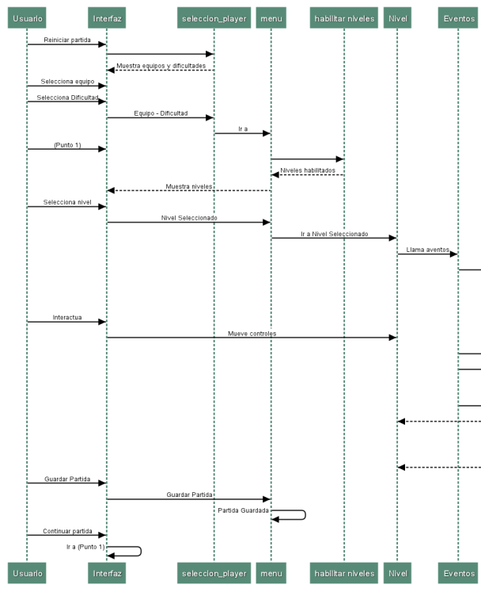

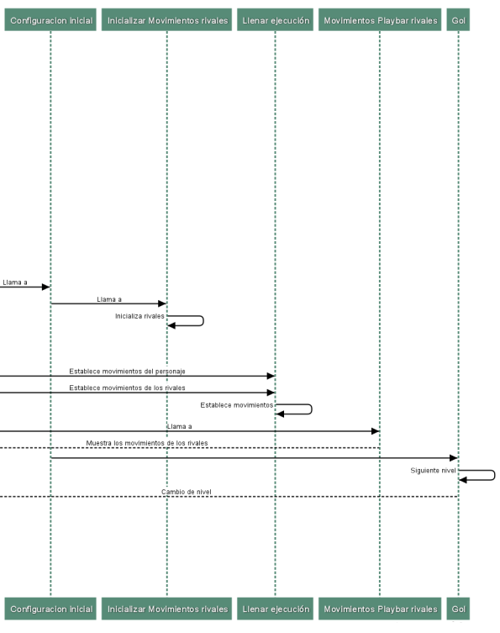

# Descripción de hojas de eventos:

En este apartado se explicará, de manera simple, el funcionamiento de las hojas de eventos presentes en el proyecto original del juego creado en Construct 2.

* **Landing:** Contiene los eventos para cargar la última partida guardada o para reiniciar la partida e ir a la selección de jugadores y dificultad.
* **seleccion_player:** Registra cuál equipo y cual dificultad selecciona el usuario para después redirigirlo al menú.
* **menu:** Se encarga de llamar a **“habilitar niveles”** para activar o desactivar los niveles que el usuario puede jugar dependiendo de su progreso. Establece los controles para la navegación horizontal en la pantalla del menú y redirige al usuario al nivel que seleccione.
* **Habilitar niveles:** Recibe un parámetro que indica hasta que nivel tiene acceso el jugador, de esta manera habilita los que sean requeridos.
* **eventos:** La hoja de eventos más importante. Contiene la mayor cantidad de variables y se encarga de registrar los movimientos seleccionados por el usuario, así como trazar la ruta de movimiento del personaje manejado por el usuario como la ruta de los rivales (en caso que el nivel cuente con ellos se llama a las hojas **crear_mov_r1** y **crear_mov_r2**). Cuando el usuario presiona el botón correspondiente al despliegue del menú lateral esta hoja de eventos llama a la hoja **“desplegar”.** Controla las simulaciones de los movimientos de los rivales (En el caso que existan rivales y el nivel de dificultad lo permita). Una vez que el usuario escogió sus movimientos y presiona el botón para ejecutar (*btn_play*), este llama a la hoja **“llenar_ejecucion()”** pasándole por parámetro el valor 0 para que cree el array de movimientos del personaje, el valor 1 para que cree el array de movimientos del rival 1 y el valor 2 para crear el array de movimientos del rival 2.
* **Desplegar:** Controla que el menú lateral se esconda o aparezca cada vez que se toca el botón azul al costado derecho de la pantalla.
* **Llenar_ejecucion:** Crea los arreglos con los movimientos del personaje y de los rivales.
* **Configuración_inicial:** Controla el comportamiento y posición de todos los botones, mensajes y personajes (al iniciar un nuevo nivel). Llama a la hoja **“inicializar_movimientos_rivales”.**
* **crear_mov_r1 / crear_mov_r2:** Crean el recorrido de su correspondiente rival  
   (r1 = rival 1 /// r2 = rival2).
* **Inicializar_movimientos_rivales:** Activa los movimientos de los rivales dependiendo del nivel en el que se encuentre el usuario.
* **Movimientos_playbar_rivales:** Dibuja en pantalla los movimientos que harán los rivales durante el nivel.
* **Gol:** Cuando el usuario llega al punto indicado esta hoja guía al balón hasta la portería para anotar gol.
* **Mover_player_azul:** Mueve al jugador de color azul (si el usuario lo seleccionó en la pantalla de selección de equipos y dificultad) con base en su array de movimiento.
* **Mover_player_amarillo:** Mueve al jugador de color amarillo (si el usuario lo seleccionó en la pantalla de selección de equipos y dificultad) con base en su array de movimiento.
* **Mover_player_rojo:** Mueve al jugador de color rojo (si el usuario lo seleccionó en la pantalla de selección de equipos y dificultad) con base en su array de movimiento.
* **Mover_r1 /// Mover_r2:** Mueve los diferentes rivales por el nivel.
* **Tutotial primera etapa:** Controla el cómo se muestra el tutorial de la primera etapa del juego y hacia que pantalla redirigir cuando termine.
* **Tutotial segunda etapa:** Controla el cómo se muestra el tutorial de la segunda etapa del juego y hacia que pantalla redirigir cuando termine.
* **Tutotial tercera etapa:** Controla el cómo se muestra el tutorial de la tercera etapa del juego y hacia que pantalla redirigir cuando termine.
* **Inicializar_r1-4:** Inicializa los movimientos del rival 1 en el nivel 4
* **Inicializar_r1-5:** Inicializa los movimientos del rival 1 en el nivel 5
* **Inicializar_r2-5:** Inicializa los movimientos del rival 2 en el nivel 5
* **Inicializar_r1-6:** Inicializa los movimientos del rival 1 en el nivel 6
* **Inicializar_r2-6:** Inicializa los movimientos del rival 2 en el nivel 6
* **Inicializar_r1-7:** Inicializa los movimientos del rival 1 en el nivel 7
* **Inicializar_r2-7:** Inicializa los movimientos del rival 2 en el nivel 7
* **Inicializar_r1-8:** Inicializa los movimientos del rival 1 en el nivel 8
* **Inicializar_r2-8:** Inicializa los movimientos del rival 2 en el nivel 8
* **Inicializar_r1-9:** Inicializa los movimientos del rival 1 en el nivel 9
* **Inicializar_r2-9:** Inicializa los movimientos del rival 2 en el nivel 9
* **Inicializar_r1-10:** Inicializa los movimientos del rival 1 en el nivel 10
* **Inicializar_r2-10:** Inicializa los movimientos del rival 2 en el nivel 10
* **Inicializar_r1-11:** Inicializa los movimientos del rival 1 en el nivel 11
* **Inicializar_r2-11:** Inicializa los movimientos del rival 2 en el nivel 11